พระคาร์ดินัลปาโรลีน (Parolin) กล่าวสุนทรพจน์ ที่องค์การยูเนสโก: พระศาสนจักรไม่เคยถือว่าวัฒนธรรมหรือการศึกษาเป็นเพียงเครื่องมือของประกาศพระวรสาร
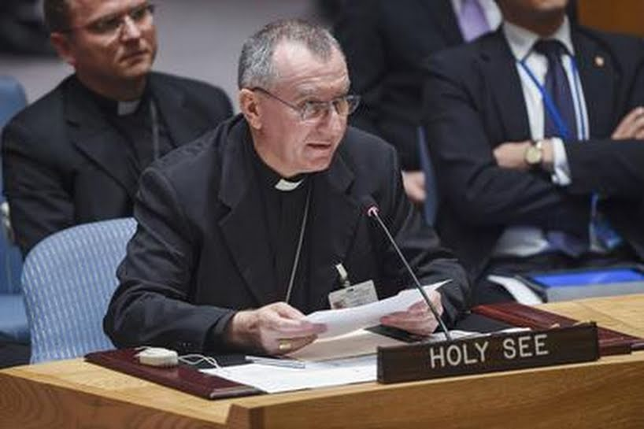
นครรัฐวาติกัน 3 มิถุนายน 2015 (VIS) -

เช้านี้ พระคาร์ดินัล Pietro Parolin เลขาธิการนครรัฐวาติกันกล่าวสุนทรพจน์ ในที่ประชุม หัวข้อ "การให้การศึกษาในปัจจุบันและในอนาต" จัดโดยหน่วยงานธรรมทูตของสันตะสำนัก ท่านเป็นผู้สังเกตการณ์ถาวรประจำองค์การสหประชาชาติ (UNESCO ) สมณกระทรวงเพื่อการศึกษาคาทอลิก,โอกาสฉลองครบรอบ 70 ปีของการสถาปนาองคาพยพของสหประชาชาตินี้, และครบรอบ 25 ปีของสังฆธรรมนูญ “จากดวงใจของพระศาสนจักร” (“EX corde Ecclesiae- From the Heart of the Church )
เอกสารอ้างอิงเกี่ยวกับมหาวิทยาลัยคาทอลิก
พระคาร์ดินัลได้นำเสนอภาพรวมของประวัติการจัดการศึกษา เกี่ยวกับต้นกำเนิด,ที่เน้นการสอนเรื่องพระศาสนจักร ที่อยู่บนพื้นฐานของวิชามานุษยวิทยาในพระคัมภีร์ไบเบิล ซึ่งเป็นความสัมพันธ์แห่งรักและความสัมพันธ์ซึ่งกันระหว่างมนุษย์กับพระเจ้า ซึ่งปรากฏตั้งแต่หนังสือปฐมกาลเรื่อยมา.ท่านยังเน้นย้ำความสำคัญของหัวเรื่องนี้ จากการประชุมสภาสังคายนาวาติกันครั้งที่ 2,ซึ่งเสนอการศึกษาที่สมบูรณ์อย่างเต็มที่, มุ่งวางรากฐานสำหรับสังคมองค์รวมและมีสันติสุข ที่จะเปิดรับการเสวนา, และยังกล่าวถึงความท้าทายต่อการศึกษาในปัจจุบัน, ทัศนคติต่างๆ เช่น การศึกษาที่หาความรู้แบบแยกส่วนและความกังวลที่เป็นการศึกษาที่ขาดสหวิชาการ.
เลขาธิการของนครรัฐยืนยันถึงความจำเป็นที่จะต้องรับมือกับแนวความคิดที่ว่า มนุษย์เป็นเครื่องมือสำหรับการผลิต, เราควรเสนอวิสัยทัศน์เกี่ยวกับบุคคล,และย้ำความจำเป็นในการฝึกอบรมในการเสวนาและการสร้างภราดรภาพ
"พระศาสนจักรคาทอลิกไม่เคยพิจารณาวัฒนธรรม และการศึกษาให้เป็นเพียงเครื่องมือ สำหรับการประกาศพระวรสาร,แต่เป็นมิติของความเป็นมนุษย์ที่มีคุณค่าด้านจิตใจมากกว่า. การลงทุนในการศึกษาให้ชนต่อไปเป็นเงื่อนไขสำหรับ “การพัฒนาความก้าวหน้าของประชาชาติ ... เป็นเป้าหมายที่พระศาสนจักรสนใจและห่วงใย. นี่เป็นจริงในกรณีที่ชาติต่างๆ ที่พยายามเลี่ยงการทำลายความหิว ความยากจน โรคระบาดเฉพาะถิ่นและความโง่เขลา; เกี่ยวกับผู้ที่กำลังมองหาส่วนแบ่งที่มากกว่าจากประโยชน์ของอารยธรรม และการปรับปรุงคุณภาพของมนุษย์มากขึ้น”, ตามสมณสาส์นของสมเด็จพระสันตะปาปาเปาโลที่ 6 ที่ชื่อว่า “การพัฒนาพระชาชาติ” (“Populorum Progressio').พระศาสนจักรเข้าถึงการรู้หนังสือ, เพื่อการศึกษาสำหรับทุกคนและการฝึกอบรมอย่างต่อเนื่อง. จะทำให้เสาหลักเหล่านี้แข็งแกร่งขึ้นด้วยความผูกมัดกับชนกลุ่มน้อยด้านเชื้อชาติและศาสนา และสตรีเพศ, เรื่องนี้มีความสำคัญมากสำหรับสร้างความกลมเกลียวของสังคม "
พระศาสนจักรคาทอลิกเป็น "ผู้เชี่ยวชาญในเรื่องความเป็นมนุษย์" ได้พิจารณาให้การศึกษาอยู่ตรงใจกลางของพันธกิจของพระศาสนจักร และยังพิจารณาว่า มีความสำคัญเป็นเบื้องต้น,โดยเฉพาะอย่างยิ่ง ในบริบทของ "การศึกษาที่เป็นภาวะเร่งด่วนของโลก", ทั้งสองเรื่องมีสาเหตุมาจากกระบวนการเปลี่ยนแปลง และจากการย่อมุมมองที่มีแนวโน้มที่จะจำกัดขอบข่ายของการศึกษาสากล ไปสู่มุมมองทางด้านเศรษฐกิจเพียงอย่างเดียว.

ความจริงแล้ว เมื่อพิจารณาอย่างใกล้ชิด, วิกฤตทางการเงินเมื่อเร็วๆนี้ มีลักษณะสึกกร่อน ที่ก่อให้เกิดการสูญเสียความหมาย และดังนั้น จึงไม่แยแสสังคม. การปฏิเสธนี้มีแนวโน้มที่จะสูญเสียการกำหนดเป้าหมายของบุคคลที่มุ่งความดีร่วม และจะทิ้งคุณค่าของการขับความสัมพันธ์ออกไป ในนามของมานุษยวิทยา ด้วยแนวคิดน้อยสุดขีด (homo oeconomicus),ซึ่งทำลายความสัมพันธ์ระหว่างบุคคล "
ท่านกล่าวต่อว่า "เรามีชีวิตอยู่ในหลายช่วงเวลา ที่หลายคนรับรู้สัญญาณของการเปลี่ยนแปลงแห่งยุค. ตามที่ประวัติศาสตร์ของมนุษยชาติ แสดงให้เราเห็นว่า ยุคเหล่านี้มีความไม่แน่นอนและความสับสน จึงต้องเผชิญกับความเกลียดชังและความเป็นศัตรูที่รุนแรง จนเราจำเป็นที่จะต้องเริ่ม 'แบ่งปันความงดงาม' และ 'สรรเสริญสิ่งสร้าง', เห็นคุณค่าของการมีส่วนร่วมในการให้แต่ละคนสามารถนำเสนอความใกล้ชิดสนิทสนมที่สุภาพถ่อมตนและอดทน ทั้งในระดับปัจเจกชน,ชุมชนและชาติต่างๆ.
พื้นฐานของความรับผิดชอบร่วมกันนั้น สมเด็จพระสันตะปาปายอห์นปอลที่ 2 ประทานสุนทรพจน์แก่สถาบันอันทรงเกียรติแห่งหนึ่งว่า "มิติพื้นฐาน คือความสามารถในการเขย่าพื้นฐานต่างๆของระบบต่างๆ ที่กำหนดโครงสร้างของมนุษยชาติทั้งหมด และของการปลดปล่อยความมีอยู่ของมนุษย์,ทั้งระดับปัจเจกบุคคลและระดับส่วนรวม,จากภัยคุกคามที่มีมัน.

มิติที่เป็นพื้นฐานนี้ คือมนุษย์ที่สมบูรณ์, มนุษย์ที่ดำเนินชีวิตทั้งในบรรยากาศที่มีคุณค่าทางวัตถุ และบรรยากาศที่มีคุณทางจิตวิญญาณ.จงเคารพสิทธิที่ไม่แปลกแยกของบุคคลมนุษย์ คือ เป็นรากเหง้าของทั้งหมดนี้ "

สี่สิบปีพระสมณสาสน์การพัฒนาประชาติ

http://www.kandle.ie/wp-content/uploads/2009/07/Populorum_Progressio.jpg

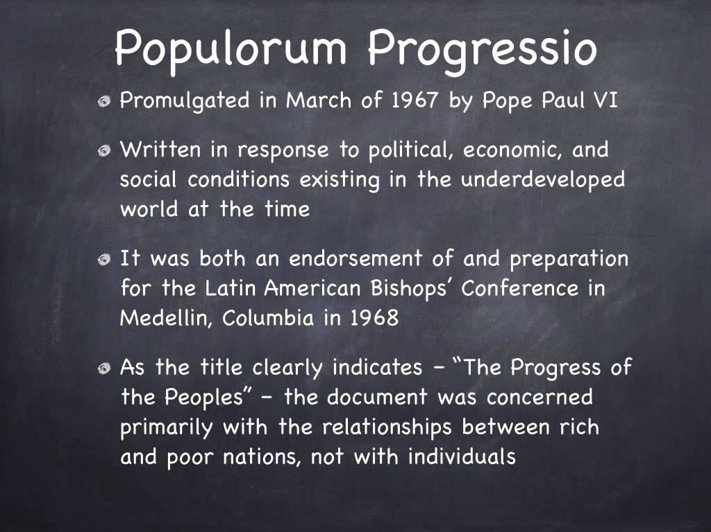

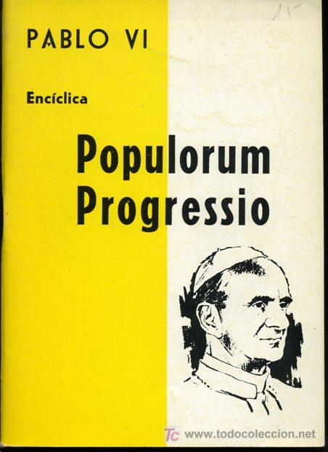
ใน วันที่ 26 มีนาคม 2510 คือเมื่อสี่สิบปีก่อน พระศาสนจักรได้เน้นย้ำในเรื่องการพัฒนาโดยมีประชาชน เป็นศูนย์กลางและการร่วมเป็นน้ำหนึ่งใจเดียวกัน พระศาสนจักรยังได้มอง เหตุการณ์ล่วงหน้าถึงธรรมชาติของประเด็นด้านสังคมที่จะเกิดขึ้นทั่วโลก และ เรียกร้องให้การค้าเสรีต้องคำนึงถึงความยุติธรรมในสังคม...
ประเด็นต่างๆ เหล่านี้ และประเด็นอื่นๆ อีกมากได้รับการกล่าวถึงในพระสมณสาสน์การพัฒนาพระชาชาติ (Populorum Progression) ของพระสันตะปาปาปอลที่ 6
พระสมณสาสน์การพัฒนาประชาชาติเป็นแรงบันดาลใจให้ผู้ที่มีความเชื่อทั่วโลกมุ่ง สร้างงานเพื่อความยุติธรรมและสันติภาพ ในย่อหน้าที่ห้าของพระสมณสาสน์ฯ พระสันตะปาปาได้ทรงประกาศการก่อตั้งสมณกระทรวงเพื่อความยุติธรรมและสันติ ทั้งนี้ เพื่อให้ "บรรลุถึงเป้าประสงค์ของพระสังคายนา และเพื่อเป็นประจักษ์พยานถึงความห่วงใยของสมเด็จพระสันตะปาปาต่อประชาชาติ ที่กำลังพัฒนาทั้งหลาย" (พระสังคายนาในที่นี้ คือ สังคายนาวาติกันครั้งที่สอง ซึ่งจัดขึ้นระหว่างปี 2505-2508) เป้าหมายของสมณกระทรวงฯ คือ "การปลุกประชากรของพระเจ้าให้รู้แจ้งถึงภารกิจของตนในวันนี้ ด้วยวิธีการนี้เอง พวกเขาจะช่วยให้เกิดพัฒนาการในบรรดาชาติยากจนและสร้างสังคมอันยุติธรรมใน สากลโลก ขณะเดียวกันก็ช่วยโลกด้อยพัฒนาให้มีส่วนในการพัฒนาตนเอง"
ตลอดระยะเวลาสี่สิบปีที่ผ่านมา คณะกรรมการเพื่อความยุติธรรมและสันติได้ก่อตั้งขึ้นทั่วโลกเพื่อดำเนินงาน ดังกล่าวภายใต้พระศาสนจักรท้องถิ่นของตน
ที่ฮ่องกง กลุ่มบุคคลได้สนองตอบต่อเสียงเรียกของพระสันตะปาปาปอลที่หกด้วยการก่อตั้ง ศูนย์เพื่อการพัฒนาประชาชาติ ขึ้นเมื่อปี 2522 ศูนย์นี้ซึ่งในปัจจุบันมีชื่อเรียกว่า ศูนย์เพื่อการพัฒนาประชาชาติแห่งเอเชีย (Asian Center for the Progress of Peoples - ACPP) ได้สะท้อนให้เห็นการทำงานที่มุ่งเน้นภูมิภาคเอเชีย ภารกิจที่เราทำให้เอเชียประกอบด้วย
- จดหมายเรียกร้องเร่งด่วน (Urgent Appeals) เพื่อส่งสัญญาณเตือนถึงความไม่เป็นธรรม และเชิญชวนให้ร่วมแรงร่วมใจกันแก้ไข
- แหล่งข้อมูล (ในเว็บไซต์ของเรา) เกี่ยวกับงานด้านความยุติธรรมและสันติภาพ และประเด็นต่างๆ ด้านสิทธิมนุษยชน
- เครือ ข่ายในแวดวงความยุติธรรมและสันติภาพ ได้แก่ คณะกรรมการฯในระดับชาติ ฆราวาส พระสงฆ์และนักบวช อาศัยการจัดพบปะกันของบรรดาผู้ทำงานด้านนี้ในชื่อของ Justice & Peace Workers Forum
- โปรแกรมการอบรมเรื่องความยุติธรรมในสังคมและการเป็นกระบอกเสียงในเรื่องสิทธิมนุษยชน
ใน โอกาสการเฉลิมฉลองสี่สิบปีของพระสมณสาสน์การพัฒนาประชาชาติ เราได้ตระหนักว่า แม้เวลาผ่านไป พระสมณสาสน์ฯ ก็ยังคงเข้ากับยุคสมัยปัจจุบัน พระสมณสาสน์ฯ เป็นกระบอกเสียงให้แก่เรื่องต่างๆ ได้แก่ การพัฒนาคนทั้งครบ และทุกๆ คน (ไม่ใช่เพียงบางคน) การเป็นหนึ่งเดียวกับผู้อ่อนแอ ความยุติธรรมในการค้า ความรักที่เป็นสากล และการพัฒนาเพื่อสันติภาพอันแท้จริง มนุษย์ทุกคนที่มีน้ำใจดีได้รับการเรียกให้ลงมือปฏิบัติร่วมกันอย่างเร่งด่วน ในท่ามกลางโลกที่เต็มไปด้วยความยากจน ความหิวโหย บริโภคนิยม ความไม่เป็นธรรมในสังคมและในความก้าวหน้าทางเศรษฐกิจ และความรุนแรง เพื่อช่วยกระตุ้นให้เห็นความสำคัญของคำสอนด้านสังคมของพระศาสนจักร เราได้แนบบทความเรื่อง "การพัฒนาประชาชาติ: ข้อท้าทายและแนวทางสำหรับพระศาสนจักรในปัจจุบัน" ซึ่งเป็นคำบรรยายของบาทหลวงปีเตอร์ เฮนเรียต, เอส.เจ. ในงาน "พระศาสนจักรป่าวร้องเรื่องความยุติธรรมในสังคมในปัจจุบัน" จัดโดยซิดเซ่ เมื่อเดือนมกราคม 2549
เอกสารที่แนบมานี้ได้นำเสนอว่าสิ่งที่พระสมณสาสน์การพัฒนาประชาชาติประสงค์จะให้พระศาสนจักรเป็นกระบอกเสียงในเรื่อง ความยุติธรรมในโลกนั้น มีความหมายเช่นไรในปัจจุบัน โดยวิเคราะห์แง่มุมสำคัญห้าประการ พระสมณสาสน์ฯ กล่าวถึงประเด็นเรื่องโลกาภิวัฒน์ การค้า วัฒนธรรม การก้าวข้ามการพึ่งพากันทางเศรษฐกิจไปสู่ความเชื่อมโยงระหว่างมนุษย์ พระสมณสาสน์ฯ ประณามแนวทางการพัฒนาของเสรีนิยมใหม่และเชื้อเชิญให้ปฏิรูปโดยเร่งด่วน พระสมณสาสน์ฯ ได้แสดงให้เห็นความร่วมสมัย ล้ำสมัย ไม่ทันยุค (เรียกร้อง) การเปลี่ยนแปลงอย่างถอนราก และการมองโลกในแง่ดี ที่สุดผู้เขียนได้สรุปสิ่งที่ควรปฏิบัติสามประการ
เอซีพีพี ขอแนะนำเอกสารดังมีรายชื่อต่อไปนี้เพื่อประกอบการอ่านและการอ้างถึง ได้แก่
- ต้นฉบับของพระสมณสาสน์การพัฒนาประชาชาติ
http://www.vatican.va/holy_father/paul_vi/encyclicals/documents/hf_p-vi_enc_26031967_populorum_en.html
- เอกสารตีความฉบับย่อ โดยบาทหลวงโบแกน
http://www.cafod.org.uk/var/storage/original/application/
883fe6ca2dbd4a14b49fab92cb9bfd3f.pdf
- เอกสารรวบรวมคำสอนด้านสังคมของพระศาสนจักร Compendium of the Social Doctrine of Church
http://www.vatican.va/roman_curia/pontifical_councils/justpeace/documents/
rc_pc_justpeace_doc_20060526_compendio-dott-soc_en.html
เชิญเข้าไปเยี่ยมชมเว็บไซต์ของเราที่ http://www.acpp.,org/ และ ท่านจะได้คำตอบว่าจะสามารถสนองตอบเสียงเรียกได้ง่ายๆ อย่างไร เฉพาะอย่างยิ่งเสียงเรียกจากพระสมณสาสน์การพัฒนาประชาชาติ ข้อ 76 ที่ว่า "เพื่อสันติภาพ...ด้วยรูปแบบที่สมบูรณ์ของความยุติธรรมในท่ามกลางมนุษย์" หรือคำเชื้อเชิญในเอกสารรวบรวมคำสอนด้านสังคมของพระศาสนจักร
ในเว็บไซด์ของเรา ท่านจะได้รับการเชื้อเชิญให้ลงมือปฏิบัติในสิ่งที่ไม่ยากเกินไป เช่น การส่งจดหมายเพื่อร่วมเป็นกำลังผลักดันให้เกิดการแก้ไขความไม่เป็นธรรม อ่านประสบการณ์จากที่ต่างๆ ในความพยายามที่จะสนองตอบต่อเสียงเรียกของคำสอนด้านสังคมของพระศาสนจักร ท่านสามารถเรียนรู้เกี่ยวกับสิทธิมนุษยชน ความยุติธรรม และสันติภาพ ตลอดจนค้นหาแหล่งความรู้ในเรื่องเหล่านี้ได้
เรายินดีรับการสนับ สนุนจากท่านในของเราเพื่อส่งเสริมจิตตารมณ์ของพระสมณสาสน์การพัฒนาประชาติ ท่านสามารถส่งเช็คสั่งจ่ายในนาม "Asian Center for the Progress of Peoples Ltd."
เราขอขอบคุณองค์การ CAFOD (livesimply - http://www.livesimply.org.uk/) มา ณ ที่นี้ ที่อนุญาตให้เราผลิตซ้ำบทความของบาทหลวงเฮนเรียต (http://www.jctr.org.zm/)
ขอแสดงความนับถือ
เอซีพีพี - ฮ็อตไลน์ เอเชีย
Asian Center for the Progress of Peoples
1/F, 52, Princess Margaret Road
Kowloon, Hong Kong
Phone: (852) 2714 5123 / 2712 3989
Fax: (852) 2712 0152
E-mail: hotline@acpp.org
Website: http://www.acpp.org/
